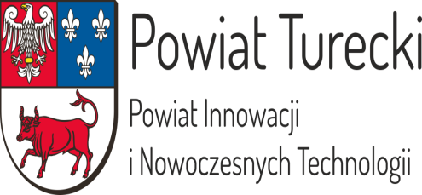
KOMUNIKAT KOŃCOWY: 6-2018/2019
POWIATOWE IGRZYSKA MŁODZIEŻY SZKOLNEJ W DRUŻYNOWYM TENISIE STOŁOWYM DZIEWCZĄT
PRZYKONA 10.10.2018

SZKOŁA | IMIĘ NAZWISKO | WYNIKI |  |  |  |  |  | MIEJSCE
- SP GALEW | Bukowska Klaudia |  |  |  |  |  |  | 6
 | Kozioł Roksana
 | Ptasińska Wiktoria
- SP BOLESZCZYN | Cichomska Anna |  |  |  |  |  |  | 1
 | Pakuła Agata
- SP KOŹMIN | Gauden Julia |  |  |  |  |  |  | 5
 | Gruchot Emilia
 | Śmiglewska Inga
- SP 4 TUREK | Pastuszka Gabriela |  |  |  |  |  |  | 7
 | Szewczyk Patrycja
 | Szymańska Wiktoria
- G.PRZYKONA | Wudarska Natalia |  |  |  |  |  |  | 4
 | Wudarska Paulina
- ZSP SŁODKÓW | Jońska Karolina |  |  |  |  |  |  | 2
 | Derucka Małgorzata
- ZSP PIEKARY | Dębowiecka Aleksandra |  |  |  |  |  |  | 3
 | Każmierczak Sandra
 | Kominiarczyk Natalia

Obsada sędziowska Koordynator Współzawodnictwa Sportowego
- Rafał Łukasik Marek Kujawa
- Jakub Płóciennik
- Małgorzata Karbowa
Nagroda Starosty dla Najlepszej Zawodniczki Turnieju: Cichomska Anna SP Boleszczyn
Awans do Mistrzostw Rejonu Konińskiego
1. SP BOLESZCZYN
2. ZSP SŁODKÓW

